实习见习活动前报备的审批流程

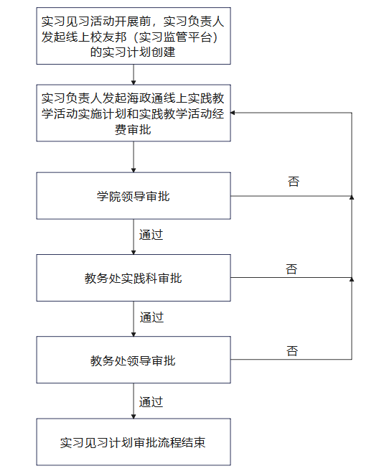

实习见习活动结束后的审批流程
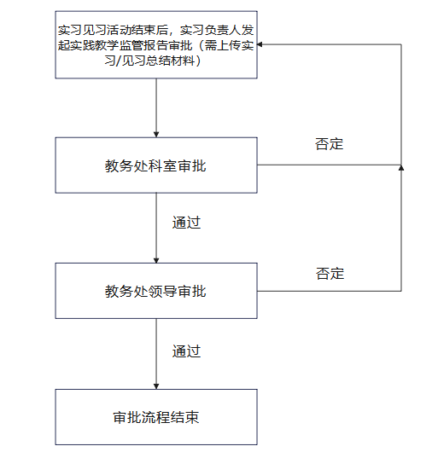

海政通审批填报模版
（海南热带海洋学院实践教学活动实施计划审批）
